ПАСПОРТ
РУКОВОДСТВО ПО ЭКСПЛУАТАЦИИ
Таль ручная рычажная GEARSEN HSH-C


ВНИМАНИЕ!

- Вся информация, приведенная в данной инструкции, основывается на данных, доступных на момент печати. Производитель оставляет за собой право вносить изменения в производимую продукцию в любой момент времени без предварительного уведомления, если изменения не ухудшают потребительских свойств и качества изделия.

- Оператор должен прочесть и принять во внимание рекомендации, описанные в данной инструкции, перед началом эксплуатации ручной тали.

- Перед работой с грузоподъемными механизмами в обязательном порядке проводится инструктаж по технике безопасности должностным лицом, ответственным за работу с грузоподъемными механизмами.

- Перед началом работ лицо, выполняющее работы, обязательно должно быть ознакомлено с принципом действия оборудования и знать технические характеристики оборудования.

- Оборудование для подъема и перемещения грузов — это механизмы повышенной опасности. Соблюдение правил и мер безопасности поможет Вам избежать порчи материальных ценностей и сохранить здоровье людей.

- Не допускайте к работе с грузоподъемным оборудованием неквалифицированный и неподготовленный персонал.

- ОБЛАСТЬ ПРИМЕНЕНИЯ
  - Таль ручная цепная рычажная GEARSEN HSH-С предназначена для вертикального подъема, удержания в поднятом положении и опускания груза при ремонтных, монтажных и строительных работах не выше группы режима 1М, класс нагрузки В1..
  - Эксплуатация изделия допускается при температуре окружающей среды от - 10 до + 50⁰ С. При температуре ниже 0⁰С проверить тормоз на обледенение.

- ИНСТРУКЦИЯ ПО ЭКСПЛУАТАЦИИ
  - Перед началом работы/испытаний убедитесь, что таль надежно подвешена, и что цепь не перекручена.
  - Надежно закрепите груз. Грузовая цепь, после закрепления груза, должна принять строго вертикальное положение (подтягивание груза к месту подъема запрещено, это может привести к поломке тали и несчастному случаю). Вес груза не должен превышать номинальный (указан на паспортной табличке). Груз должен находиться в свободном положении.
  - Установите переключатель в положение «Вверх» и производите маятниковые движения рычагом. Рычаг должен двигаться плавно без рывков. Подняв груз на высоту 200-250 мм от поверхности, остановитесь, проверьте правильность строповки груза и работоспособность тормоза (груз не должен самопроизвольно опускаться).
  - Убедившись, что все исправно, продолжайте подъем груза до необходимой высоты.
  - Для спуска груза, переведите положение переключателя в положение «Вниз» и производите плавные маятниковые движения рычагом.
  - При остановке рычага опускание груза должно прекращаться (самопроизвольное опускание груза свидетельствует о неисправности тормозного механизма, дальнейшее использование такой тали, до устранения неисправности, запрещено).

- МЕРЫ БЕЗОПАСНОСТИ
  - Запрещено поднимать/опускать груз, превышающий по величине паспортную грузоподъемность тали. Груз должен находится в свободном положении (ЗАПРЕЩЕНО ПОДНИМАТЬ ГРУЗ: примерзший/приклеенный к полу, закрепленный крепежом к полу, если груз завален посторонними предметами и т.д.)
  - Запрещено использовать таль для подъема людей, животных, взрывоопасных или ядовитых веществ, жидкого или раскаленного металла и шлака; эксплуатация в химически активных средах, а так же ее использование при ударных и рывковых нагрузках, при вибронагрузках, в районах с сейсмической активностью свыше 6 баллов по СНиП II-7.
  - Не используйте грузовую цепь для обвязывания груза.
  - Запрещено использование тали с признаками деформации цепей, подвески или корпуса.
  - Не прикладывайте чрезмерного усилия при работе с талью. Избегайте рывков.
  - Не оставляйте подвешенный груз без присмотра.
  - Запрещено выравнивание груза и поправка грузозахватных приспособлений на весу.
  - Запрещается производить ремонт механизмов тали при подвешенном грузе.
  - Следите, чтобы зона работ под грузом была свободна от людей.
  - Подъем груза должен производиться строго вертикально. Запрещено подтягивание груза по земле или полу.
  - Запрещено поднимать груз с помощью двух талей. Используйте таль нужной грузоподъемности.
  - При возникновении аварийной ситуации во время работы тали необходимо:

а) по возможности принять меры к опусканию груза;
б) сообщить о случившемся окружающему персоналу и оградить место под поднятым грузом, если груз опустить не удалось;
в) выставить надпись «ТАЛЬ НЕИСПРАВНА!», сообщить о случившемся сотруднику, ответственному за содержание тали в исправном состоянии.

- КОНСТРУКЦИЯ
  - Таль ручная рычажная, в дальнейшем «Таль», оснащена передаточным механизмом симметрично расположенных прямозубых цилиндрических зубчатых колес.
  - Таль состоит из: рукоятка, ведущий вал, направляющая цепи, верхний и нижний крюки, тормозная система.
  - При работе рукояткой приводное колесо вращается по часовой стрелке, прижимает шестерни и диск храповика к основанию тормоза, чем вызывает синхронное вращение этих деталей. Привод поворачивает дисковую шестерню, вал шестерни и шлицевую шестерню. Таким образом, приводное колесо механизма подъема обеспечивает плавный и стабильный подъем груза с помощью грузовой цепи. Используемый тормоз представляет собой дисковый храповик с набором отдельных фрикционных пластин. Он самостоятельно фиксируется при нагрузке, и собачка, прижимаемая силой пружины к дисковому храповику, обеспечивает надежность тормоза.
  - Комплект поставки:

Таль в сборе | 1 шт. | Подвеска нижняя | 1 шт.
Грузовая цепь | 1 шт. | Подвеска верхняя | 1 шт.
Рычаг | 1 шт. | Паспорт, совмещенный с руководством по эксплуатации | 1 шт.

- ТЕХНИЧЕСКИЕ ХАРАКТЕРИСТИКИ
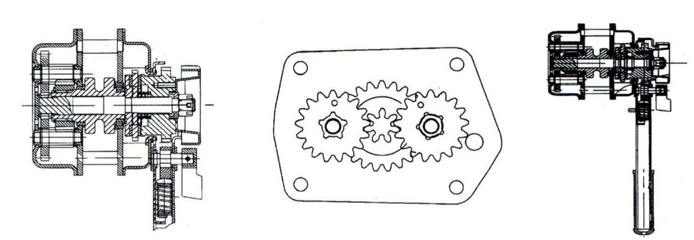
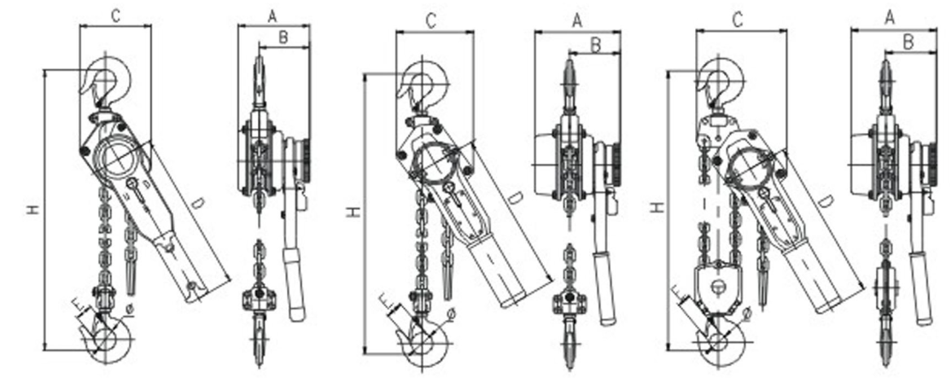
Модель |  | HSH-C
Артикул |  | GHSHC 075 | GHSHC 10 | GHSHC 15 | GHSHC 20 | GHSHC 30 | GHSHC 60
Грузоподъемность, т |  | 0,75 | 1 | 1,5 | 2 | 3 | 6
Высота подъема, м |  | 3-15 | 3-15 | 3-15 | 3-15 | 3-15 | 3-15
Тестовая нагрузка, т |  | 1 | 1,25 | 2 | 2,5 | 4 | 7
Минимальное расстояние между крюками, мм |  | 285 | 285 | 315 | 315 | 340 | 380
Усилие при подъеме номинальной нагрузки, кгс |  | 25 | 25 | 33 | 33 | 34 | 34
Количество грузовых цепей, шт |  | 1 | 1 | 1 | 1 | 2 | 2
Длина рукоятки рычага, мм |  | 290 | 290 | 410 | 410 | 410 | 410
Диаметр цепи, мм |  | 6 | 6 | 8 | 8 | 10 | 10
Габаритные размеры, мм | A | 139 | 139 | 174 | 174 | 200 | 200
Габаритные размеры, мм | B | 84 | 84 | 108 | 108 | 115 | 115
Габаритные размеры, мм | C | 153 | 153 | 160 | 160 | 185 | 230
Габаритные размеры, мм | D | 37 | 37 | 45 | 45 | 55 | 65
Габаритные размеры, мм | E | 26 | 26 | 31 | 31 | 40 | 45
Размеры упаковки, мм
Вес нетто, кг |  | 7 | 7,4 | 12 | 15 | 22,5 | 34

- СХЕМА РУЧНОЙ РЫЧАЖНОЙ ТАЛИ
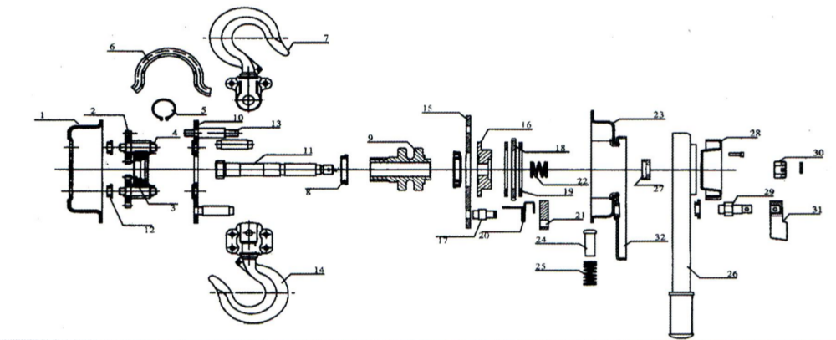
1 | Кожух | 9 | Подъемная цепь | 17 | Ось верхнего крюка | 25 | Выталкивающая пружина
2 | Диск | 10 | Боковая пластина B | 18 | Храповое колесо | 26 | Рукоятка
3 | Колесо со шлицем | 11 | Ведущий вал | 19 | Тормозной диск | 27 | Грузовая собачка
4 | Ведущий вал | 12 | Заклепка | 20 | Пружина собачки | 28 | Зажимное колесо
5 | Кольцо | 13 | Соединительный вал | 21 | Собачка | 29 | Рычаг выбора
6 | Направляющая цепи | 14 | Нижний крюк | 22 | Муфта | 30 | Гайка
7 | Верхний крюк | 15 | Боковая пластина А | 23 | Крышка тормоза | 31 | Фиксатор
8 | Опорное кольцо | 16 | Опора тормоза | 24 | Выталкивающий штифт | 32 | Внутренняя часть рукоятки

- ТЕХНИЧЕСКОЕ ОБСЛУЖИВАНИЕ
  - Необходимо регулярно проводить технический осмотр и обслуживание тали, а также внеплановый технический осмотр после эксплуатации тали в тяжёлых условиях.
  - Регулярно, но не реже одного раза в год разбирайте, очищайте и смазывайте таль. При смазке механизмов тали следите за тем, чтобы масло не проникло внутрь тормозной системы. Необходимо смазывать не реже одного раза в месяц: Ось ролика подвески, зубья шестерен редуктора, шестерню главного вала, грузовую цепь.
  - Один раз в год необходимо смазывать: подшипник грузовой звездочки. Тип смазки СОЛИДОЛ Ж ГОСТ 1033-79 или аналог.
  - Регулярно проверяйте цепь на повреждения, при их обнаружении обязательно замените цепь до начала новых работ.
  - Регулярно проверяйте таль на наличие повреждений.
  - Предохраняйте таль от падения.
  - Храните таль следует в сухом и чистом помещении.
  - Если регулярно смазывать цепь, то это увеличит срок её службы.
  - Проверяйте грузовую цепь и крюки каждый раз после поднятия груза максимально допустимого веса.
  - Регулярно проверяйте фиксирующий механизм.
  - После сервисных работ сначала проверьте таль без нагрузки, затем протестируйте таль с нагрузкой
  - Тормозной механизм следует регулярно проверять во избежание возникновения неполадок и падения груза.
  - При перерывах в эксплуатации, таль необходимо густо смазать смазкой, хранить в закрытом ящике, в месте, защищенном от осадков, на поддоне или стеллаже, в отсутствии паров агрессивных веществ, вызывающих коррозию металлических частей механизмов.

- ГРУЗОВАЯ ЦЕПЬ
  - Грузоподъёмная цепь, поставляемая с ручной талью, производится и тестируется на заводе в соответствие с техническими стандартами, и рассчитана на продолжительный срок службы. Цепь необходимо менять по прошествии определённого периода времени, зависящего от интенсивности эксплуатации. В целях безопасности используйте только цепи, рекомендуемые производителем. Использование цепей других типов может стать причиной несчастных случаев или повреждения тали.
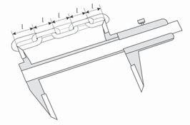
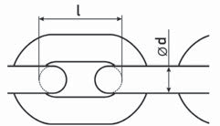
  - Грузовая цепь проверяется, как показано на рисунке, с помощью штангенциркуля, измеряя длину участка из пяти звеньев. Таким образом, проверяется три участка на каждом отрезке 0,9 м цепи, особенно в местах, где заметен сильный износ. Если цепь сильно деформирована или удлинение участка цепи составляет более 1,5%, то её необходимо заменить.

  - Никогда не удлиняйте цепь, которая уже была в работе, добавляя к ней новую цепь. Не сращивайте повреждённую грузоподъёмную цепь!
  - Не меняйте отдельные звенья цепи, при необходимости меняйте всю цепь. В противном случае это может повлечь повреждение механизма и стать причиной несчастного случая!
  - Проверяйте цепь на износ и растяжение!
- КРЮК (ВЕРХНИЙ/НИЖНИЙ)
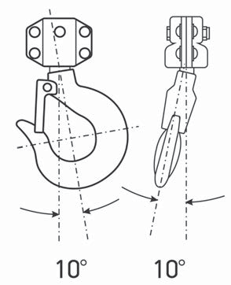
  - Верхний и нижний подъёмные крюки могут отогнуться или разогнуться, если масса груза превышает грузоподъёмность тали. Существуют три критерия, которые указывают на исправность крюка. Это исправность фиксирующей собачки, геометрия крюка и степень выработки внутренней части крюка. При отклонении одного из этих критериев от нормы крюк следует заменить.

  - Всегда проверяйте, правильно ли открываются собачки верхнего и нижнего крюка. Если предохранительная собачка не касается зева крюка, то замените крюк.
Если угол шейки нижнего
или верхнего крюка отстает
от вертикали на 10º, следует
заменить крюк
ВНИМАНИЕ!
- Никогда не работайте с открытым крюком, это может стать причиной несчастного случая!
- Никогда не нагревайте крюк и ничего не приваривайте к крюку!

- ВОЗМОЖНЫЕ НЕИСПРАВНОСТИ И МЕТОДЫ ИХ УСТРАНЕНИЯ
Проявление неисправности | Вероятная причина | Меры устранения
Усилие на рычаг выше заявленного | - Груз превышает номинал  - Не смазан механизм подъема и грузовая цепь | - Уменьшить груз  - Произвести смазку тали
При работе таль заклинивает в определенном положении | Инородный предмет в редукторе (между зубьями шестерней) | Извлечь инородный предмет из механизма редуктора
При прекращении движения рычага груз падает на землю | - Износ фрикционных дисков тормоза более чем на 50% (нач. толщ. 4 мм)  - Попадание смазки на фрикционные диски.  - Поломка стопорной собачки или пружины | - Заменить фрикционные диски  - Промыть все детали тормоза керосином, протереть насухо ветошью, собрать и испытать.  - Заменить стопорную собачку / пружину
Рычаг двигается свободно, но груз не поднимается | Груз менее 10% номинала | Увеличить груз
- ГАРАНТИЯ
Продавец берёт на себя следующие гарантийные обязательства:
  - Гарантийный срок на изделие составляет 12 месяцев с дня продажи.
  - В целях определения причин отказа и/или характера повреждений инструмента производится техническая экспертиза в сроки, установленные законодательством. По результатам экспертизы принимается решение о возможности восстановления инструмента или необходимости его замены.
  - Все выше перечисленные обязательства применяются только к изделиям, предоставленным в представительство Компании в чистом виде и сопровождаемые паспортом со штампом, подтверждающим дату покупки.
  - Гарантия распространяется на все поломки, которые делают невозможным дальнейшее использование инструмента и вызваны дефектами изготовителя, материала или конструкции.
  - Гарантия не распространяется на повреждения, возникшие в результате естественного износа, несоблюдения рекомендаций по техническому обслуживанию или правил безопасности, неправильного использования или грубого обращения, а также изделия, имеющие следы несанкционированного вмешательства в свою конструкцию лиц, не имеющих специального разрешения на проведение ремонтных работ.
12.6 Все выше перечисленные обязательства применяются только к изделиям, предоставленным в представительство Компании за счёт "потребителя" в сопровождении паспорта со штампом, подтверждающим дату покупки

ГАРАНТИЙНЫЙ ТАЛОН
Торговая организация: ________________________________________________
Модель: _______________________________________________________________
Серийный номер: _____________________________________________________
Дата продажи: ________________________________________________________
Подпись продавца: ____________________________________________________
ВНИМАНИЕ!
Незаполненный гарантийный талон недействителен

- ДАННЫЕ ОБ ОТВЕТСТВЕННЫХ ЗА СОДЕРЖАНИЕ ТАЛИ
(заполняется пользователем)

№ и дата приказа  о назначении | Должность, Ф.И.О. | Подпись

- СВЕДЕНИЯ О РЕМОНТЕ ТАЛИ
(заполняется пользователем)

Дата | Сведения о ремонте тали или замене ее узлов и деталей | Подпись лица, ответственного за содержание тали в исправном состоянии

